План-схема района расположения МБОУ «Акбулакская СОШ №2», пути движения транспортных средств и детей (учеников).

Площадь

ул. Кирова

ул.

Ю
б
и
л
е
й
н
а
я
РОО
поссовет
РОВД
ЗАГС
п
е
р.

Б
а
з
а
р
н
ы
й
Сбер
Банк
Суд
РДК

Детский сад
Дом преста-релых
типо-графия
Цер-ковь
ул. Советская

СОШ№2
ул.Оренбургская
д 103
Детский
сад

Детский сад
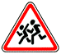

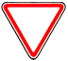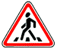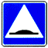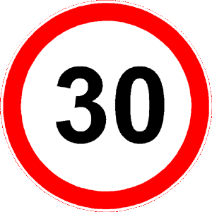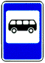
ул. Оренбургская

ПУ51 учебный корпус №2

- движение детей (учеников) в (из) СОШ №2

- проезжая часть
- движение транспортных средств
- освещение
- жилая зона

